Hrvatski jezik – nastava na daljinu
Autorica: Vesna Samardžić

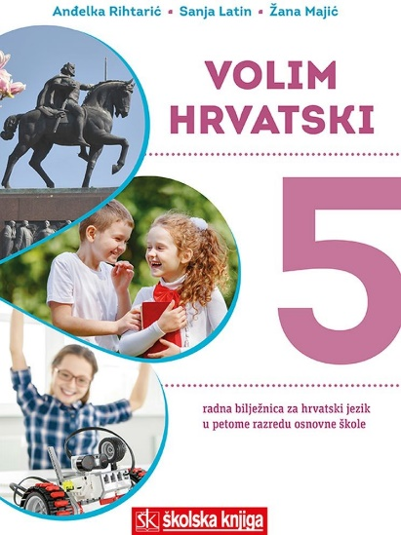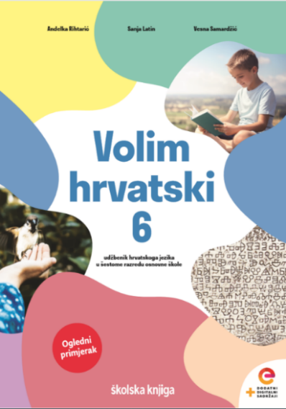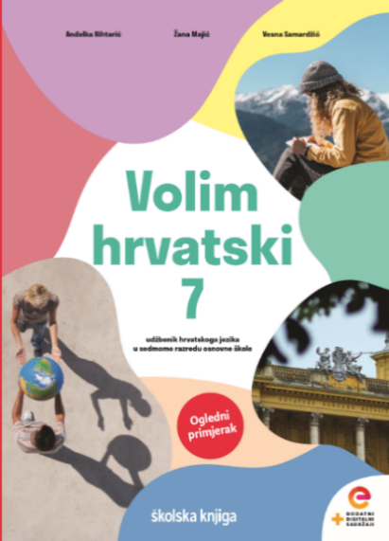

BROJ SATI NASTAVE: 2

NASTAVNA JEDINICA: Hrvatski standardni jezik u 20. i 21. stoljeću

ODGOJNO-OBRAZOVNI ISHODI

Nakon današnje lekcije moći ćeš:

- opisati položaj hrvatskoga naroda i hrvatskoga jezika u 20. i 21. stoljeću
- objasniti važnost Deklaracije o nazivu i položaju hrvatskog književnog jezika
- uočiti važnost njegovanja hrvatskoga jezika.
- uočiti povezanost i uvjetovanost razvoja hrvatskoga jezika s razvojem nacionalnoga identiteta
- upoznati se s događajima i ličnostima važnima za razvoj hrvatskoga jezika u 20. stoljeću
- istražiti suvremene jezične priručnike radi upoznavanja suvremene leksikografije.



OPIS AKTIVNOSTI

- aktivnost
U bilježnicu napiši naslov Hrvatski standardni jezik u 20. i 21. stoljeću. Pogledaj sljedeću interaktivnu prezentaciju te tijekom gledanja vodi bilješke.

https://view.genial.ly/5ec0dfd5c8ee9d0ea2350723/presentation-hrvatski-standardni-jezik-u-20-i-21-stoljecu-interaktivna-prezentacija

Na početku se prezentacije nalazi ponavljanje povijesti hrvatskoga jezika – obnovi svoje znanje.
Potom slijedi prezentacija koja govori o značajkama hrvatskoga jezika u 20. i 21. stoljeću.
Na kraju prezentacije možeš pronaći igru i kviz pomoću kojih ćeš provjeriti jesi li usvojio osnovna obilježja o razvoju hrvatskoga standardnog jezika.

- aktivnost

Još jednom pogledaj prezentaciju koja ne sadrži ponavljanje povijesti jezika prethodnih nastavnih jedinica, nego je usmjerena na povijest hrvatskoga jezika 20. i 21. stoljeća.

https://emaze.me/vesnasamardzic?fbclid=IwAR2W5eLPJcQuJ0zt28ihxa8SSd3RAxUeEFwAChmJuGAIjYG4fHC1WY_CqWc#1

- aktivnost

Nakon pogledane prezentacije, ispuni sljedeću karticu.

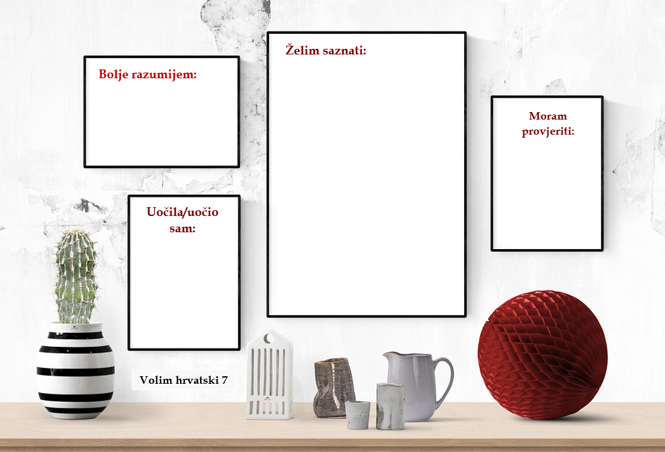

- aktivnost

Uvježbaj poznavanje osnovnih značajaka u razvoju hrvatskoga jezika igrajući nekoliko puta predložene digitalne igre koje se nalaze u interaktivnoj prezentaciji. Prilažem još jednom zadane igre.

https://view.genial.ly/5ebe50988e243b0d5a32bc31/game-pocetci-hrvatske-pismenosti

https://view.genial.ly/5ec037ae32a04c0d96b72dfb/game-povijest-hrvatskoga-jezika-7-razred

https://view.genial.ly/5ec0ec3e32a04c0d96b73547/game-povijest-hrv-jezika-8

- aktivnost
1. Riješi kviz koji se nalazi na poveznici:
https://www.liveworksheets.com/eo553448by
Nakon što riješiš kviz, pronađi natpis Finish koji se nalazi na dnu stranice, klikni na taj natpis i ponudit će ti se dvije mogućnosti. Prva je mogućnost da provjeriš svoje odgovore. Druga je mogućnost da svoj listić pošalješ učiteljici. Odaberi drugu mogućnost, upiši svoje ime i prezime, razred, predmet i adresu elektroničke pošte svoje učiteljice. (Kako bi listić stigao učiteljici, učiteljica treba biti registrirana u alatu Liveworksheets i dati učenicima adresu eletroničke pošte kojom se registrirala te će joj odgovori dođi u sustav i moći će pregledati učeničke radove, a ako to ne želi, može učenicima dati zadatak za vježbu tako da samostalno provjere svoje odgovore bez slanja učiteljici – u tom slučaju nakon što kliknu na Finsih, trebaju odabrati prvu mogućnost).

- aktivnost
Osmisli i održi kratak govor u kojemu ćeš objasniti izreku Frana Kurelca:

Zatreš li jezik, zatro si narod.

Svoj govor snimi u digitalnome alatu Vocaroo kojemu može pristupiti na poveznici

https://vocaroo.com/

U svome govoru nastoj iskoristiti podatke koje si doznao u današnjoj lekciji.

Upute: Nakon što na gore navedenoj poveznici pristupiš digitalnome alatu Vocaroo, klikni na ikonu mikrofona i izgovaraj svoj tekst. Kad završiš sa svojim govorom, zaustavi snimanje klikom na crveni okvir. Poslušaj svoju izvedbu te ako si njome zadovoljan, klikni na Save i Share te kopiraj dobivenu poveznicu i pošalji ju učiteljici na dogovoreno virtualno mjesto.

- aktivnost

Nakon što si poslušao govore ostalih učenika iz razreda, popuni tablicu kojom ćeš procijeniti kako su tvoji prijatelji iz razreda izveli govornu vježbu.

Procijeni kako tvoji prijatelji iz razreda izvode govornu vježbu.
Iskreno procijeni i vlastitu govornu vježbu.
Izlaganje je temeljito pripremano.
Učenik poštuje zadane smjernice.
Učenik izlaže jasno i precizno.
Razumijem o čemu učenik govori.
Učenik pokazuje sigurnost u izlaganju.
Učenik govori razgovjetno.
Učenik poštuje vremensko ograničenje.
Učenik svoje izlaganje potkrjepljuje dodatnim sadržajima.
Uživam gledajući i slušajući ovo izlaganje.

- aktivnost
Rješavanjem kviza u rubrici Volim hrvatski u digitalnome udžbeniku provjeri svoje znanje o hrvatskome standardnome jeziku u 20. i 21. stoljeću (poveznica https://www.e-sfera.hr/dodatni-digitalni-sadrzaji/2f32b342-c64b-499e-8ffc-d012da9e54c8/).

- aktivnost
Izradi umnu mapu u kojoj ćeš predstaviti najvažnije podatke iz povijesti hrvatskoga jezika u 20. i 21. stoljeću. Umnu mapu možeš izraditi u nekome digitalnom alatu (Canva).

